TỐT NGHIỆP VĂN HÓA TÍN CHỈ
Danh sách xét điều kiện dự thi có 15 SV đủ điều kiện dự thi
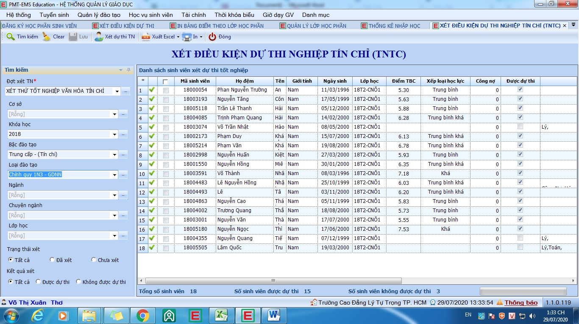
Đổ môn dự thi vào phần mềm không có SV nào
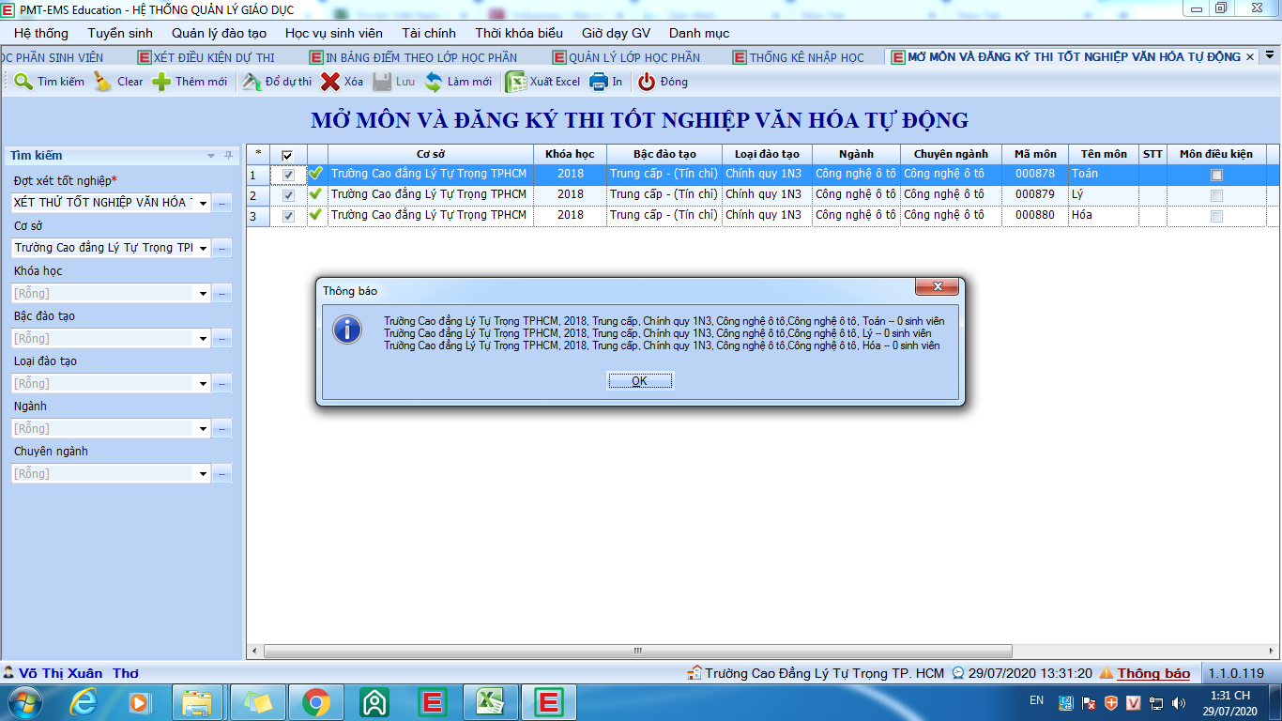
Đăng ký học phần thi tốt nghiệp Toán Lý Hóa không hiện lên môn thi Tốt nghiệp mà hiện lên môn bồi dưỡng văn hóa
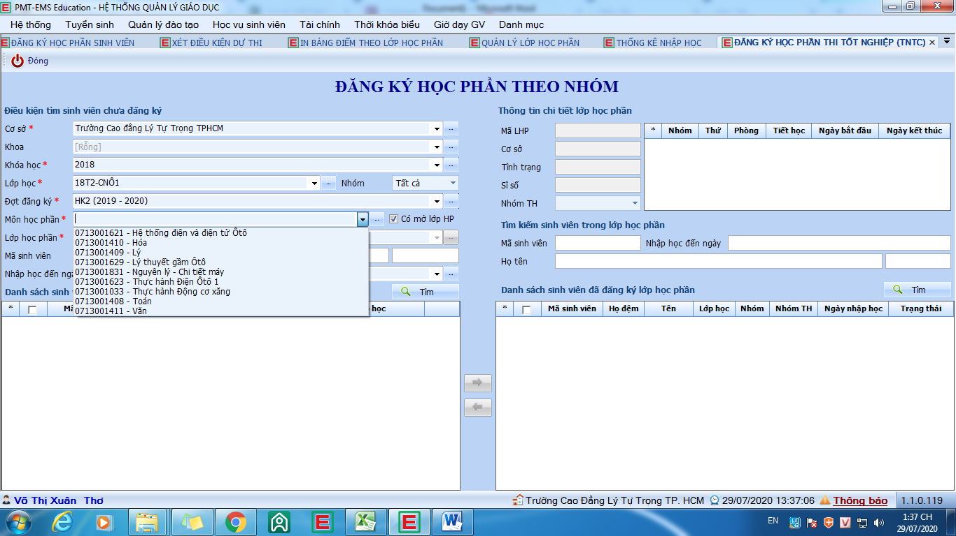

Đăng ký thi tốt nghiệp không hiện cho bậc tín chỉ
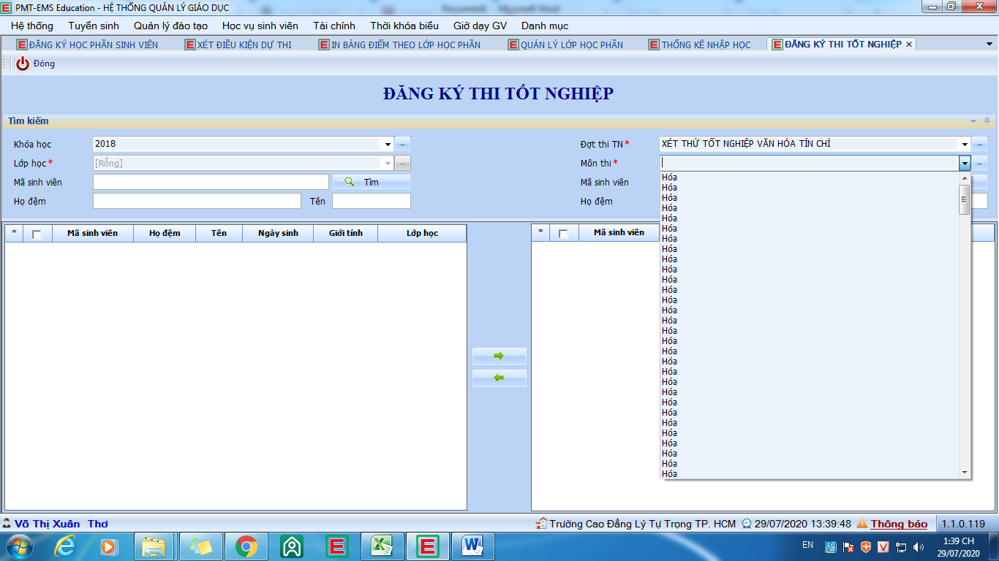
Đăng ký thi lại tốt nghiệp không hiện cho bậc tín chỉ


